Перечень транспортных средств, признанных брошенными, разукомплектованными, бесхозяйными
дата осмотра | адрес | марка/модель/гос. номер/цвет | срок добровольного/принудительного перемещения | фотоматериалы
23.09.2020 | ул. Героев Сибиряков, 28 | ВАЗ 2115  серый | 06.10.2020/ 23.11.2020 | 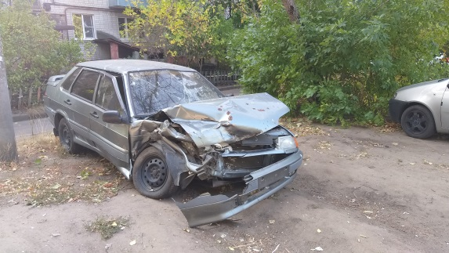 | 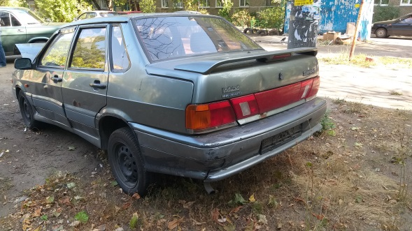
23.09.2020 | ул. Богачева, 22 | Рено Лагуна  серебристый | 06.10.2020/ 23.11.2020 | 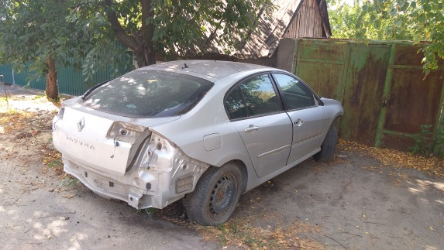 | 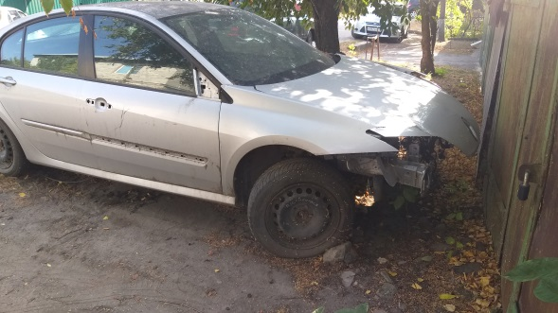
23.09.2020 | ул. Богачева, 22а | Ситроен С3  сиреневый | 06.10.2020/ 23.11.2020 | 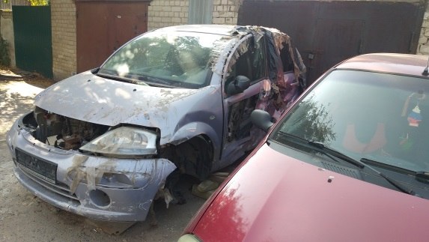 | 